MISSION LUNAIRE 2020 CONTRE LE CHANGEMENT CLIMATIQUE

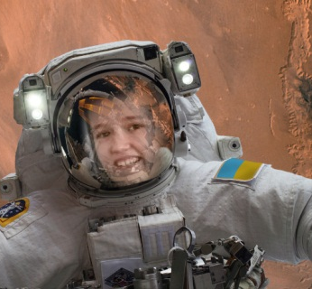

FICHE DE CANDIDATURE

PRÉNOM et NOM DU CANDIDAT: Monica Strusi
LIEU ET DATE DE NAISSANCE: Ploiesti 17/02/1989
ADRESSE : 65 rue de la Republique, ville Ploieşti, département Prahova
NATIONALITÉ: roumaine
TELEPHONE : +40 745 610 772 ADRESSE MAIL : monicastrusi@gmail.com

Présentez-vous | Bonjour! Je m’appelle Monica Strusi et j’ai 30 ans. Je suis passionneé par l’espace et l’aéronautique. J’ai les yeux vertset les cheveux courts et noirs. J’ai une condition physique irréprochable. Je suis astronaute depuis 2015.
Formation / Diplôme(s) | Après le collège, j’ai fréquenté un lycée de mathematiques-informatique. Après, je suis alleé à l’Université de Bucarest et j’ai obtenu le diplôme en physique et aussi le doctorat en physique. J’ai choisi le domaine scientifique parce que j’aime la science et en particulier l’univers..J’ai participé aussi à un cours de formation de l’Agence spatiale européenne.
Quelles sont vos compétences personnelles? | Je suis polyglotte, je parler 6 langues: roumain, français, italien,espagnol, anglais et allemand. Je dispose d’un bon bagage théorique, et également d’importantes aptitudes techniques.
Quelles sont vos compétences professionnelles? | Après l’université, j’ai commencé à travailler comme scientifique et depuis 2015, je travaille pour l'ESA comme astronaute et j’ai participé à une mission spatiale.
Décrivez votre expérience en lien avec le poste proposé. | Je recycle les bouteilles de plastique que j'utilise comme matériaux de construction. J'ai construit ma maison avec ces bouteilles en plastique. Je crois que on puisse utiliser les plastiques pour construire des établissements humains ouverts à tous, sûrs, résistants et durables
Raisons du voyage. Quelles sont vos motivations? Pourquoi aimeriez-vous participer à notre mission lunaire? | Je désirais participer à la mission lunaire parce que je suis intéressée beaucoup par l'environnement et le développement durable. En plus, je pense que cette mission me vient comme un gant.
Moyen de transport et équipement souhaités Justifiez. | Nous allons sur la Lune à bord d’un vaisseau spatial à propulsion dite hyperspatiale. Son nom est Vega. Ce vaisseau est construit avec matériel recyclable, avec un générateur biologique qui : fonctionne sur une base de muscle et de réaction bio-chimique.. Au bord du vaisseau, il y a des outils pour les expériences. Nous allons utiliser comme nourriture des tablettes et aussi de plants. Cela nous permettra de rester dans l'espace aussi longtemps que nécessaire.
Vous disposez d’un bagage de 10 Kg. Qu’est-ce que vous emporteriez avec vous? Pourquoi? | Je porterai des vêtements, un journal, mon portable et mon ordinateur portable pour travailler.
Quelles solutions contre le changement climatique pensez-vous trouver grâce à cette mission? | J'aimerais découvrir un moyen de recycler les déchets non dégradables et les utiliser au services des gents.

